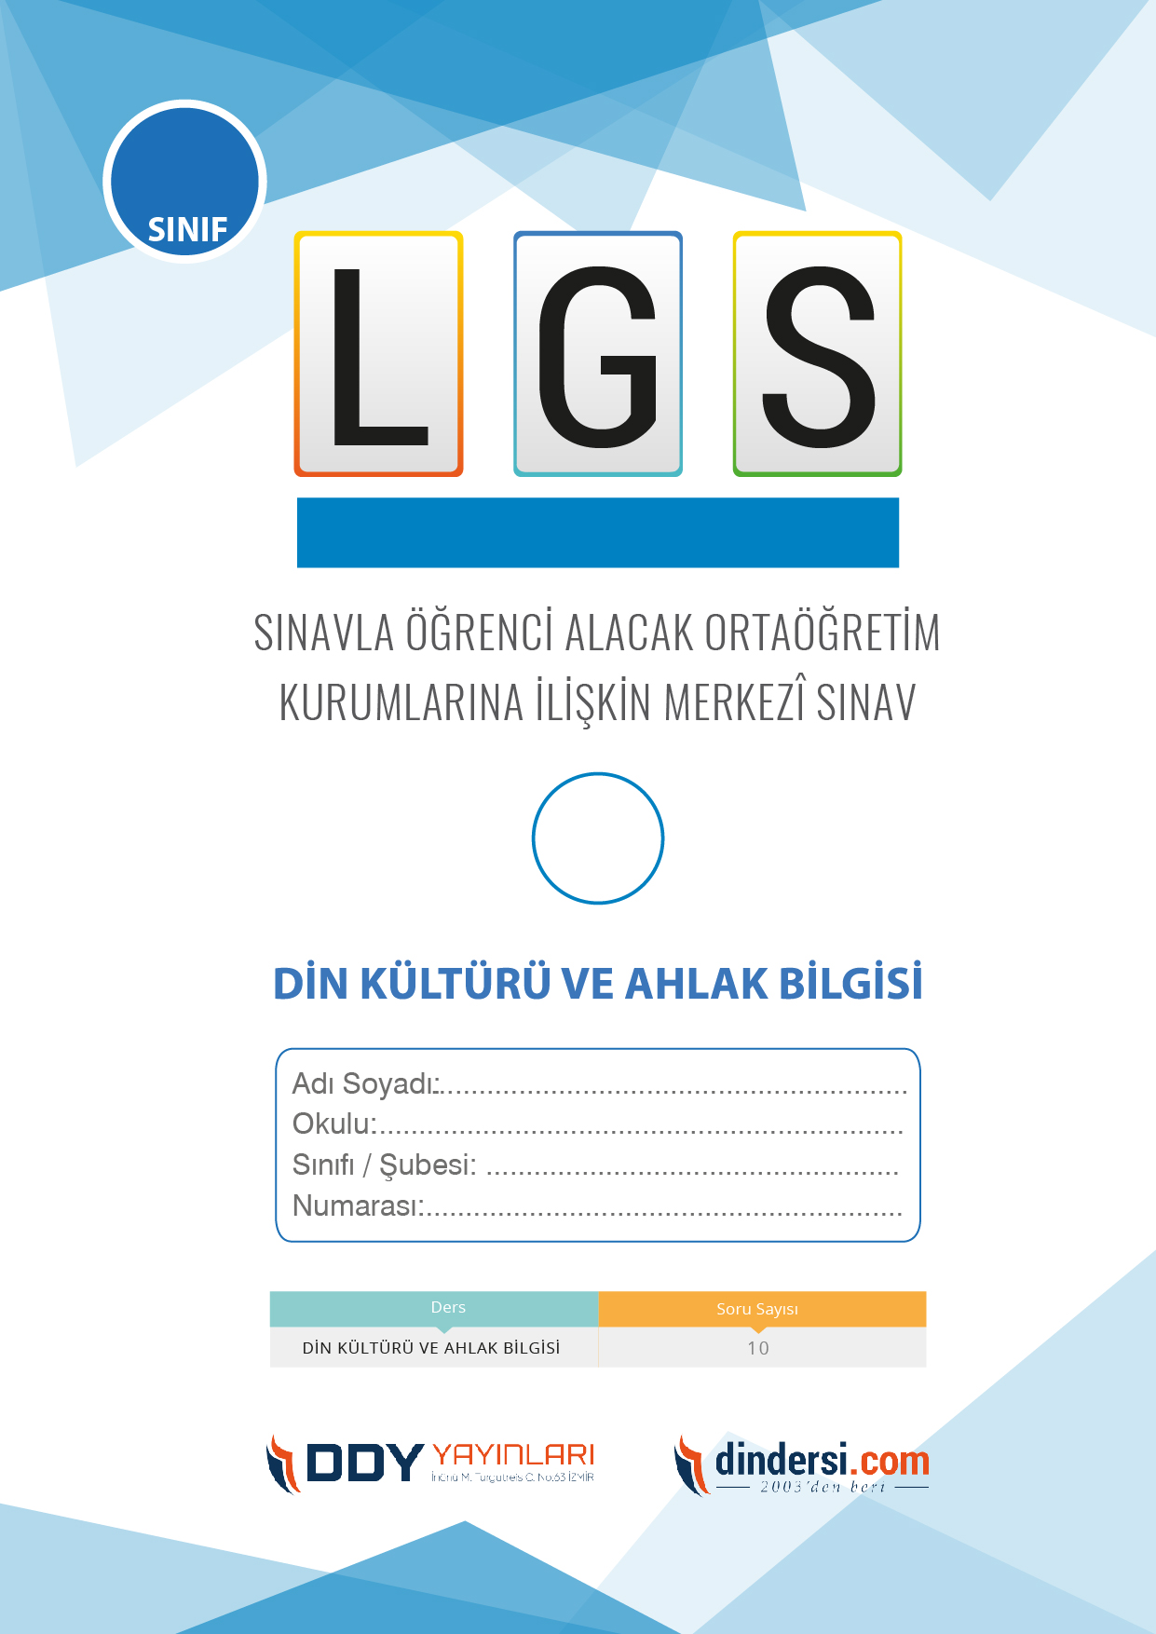

DİN KÜLTÜRÜ VE AHLAK BİLGİSİ

5. SINIF 4.ÜNİTE LGS **DENEME** -2

**5**.



**2022**

**2018 ARALIK**

**ÖRNEK SORULAR**

Peygamber Efendimiz (s.a.v), aile hayatında hangi görevleri üstlenirdi?

A) Sadece maddi ihtiyaçları karşılamakla görevliydi

B) Hem maddi hem de manevi ihtiyaçları karşılamakla görevliydi

C) Sadece manevi ihtiyaçları karşılamakla görevliydi

D) Aile üyeleriyle hiçbir şekilde ilgilenmezdi

Hz. Muhammed (s.a.v), aile hayatında hangi konularda hassas davranırdı?

A) Aile içindeki tartışmaları kışkırtmak

B) Eşler arasındaki problemlere müdahale etmek

C) Eşlerin kişisel tercihlerine saygı göstermek

D) Sadece kendisi için lüks yaşamak

Peygamber Efendimiz (s.a.v), aile hayatında hangi tutumu benimsemiştir?

A) Kendi isteklerini ailenin isteklerinin önüne koymak

B) Aile üyelerini hiçbir zaman dinlememek

C) Ailenin isteklerini tamamen reddetmek

D) Aile üyelerinin ihtiyaçlarına özen göstermek ve onların isteklerine saygı göstermek

Hz. Muhammedin (s.a.v) hangi davranışı, aile hayatında iyi bir örnek oluşturur?

A) Aile üyelerini ihmal etmek

B) Aile üyelerini sevmek ve saygı göstermek

C) Aile üyelerine kötü davranmak

D) Aile üyeleriyle konuşmamak

Hz. Muhammed (s.a.v), aile içinde hangi değerleri önemserdi?

Kin ve nefret

B) Kıskançlık ve şiddet

C) Sabır ve merhamet

D) Öfke ve kırgınlık

Hz. Muhammed (s.a.v), aile hayatında hangi konularda örnek davranışlar sergilemiştir?

A) Eşine saygı göstermek ve onun fikirlerine değer vermek

B) Çocuklara asla zaman ayırmamak

C) Eşini hiç dinlememek

D) Sadece erkek çocuklara önem vermek

Hz. Muhammed (s.a.v) hangi durumlarda aile bireyleriyle bir araya gelirdi?

A) Sadece yemek yeme zamanı

B) Sadece camiye giderken

C) Hiçbir zaman bir araya gelmezdi

D) Özel günlerde ve bayramlarda

Peygamber Efendimiz (s.a.v) ailesine nasıl davranırdı?

A) Sadece eşine karşı ilgili

B) İlgisiz ve soğuk

C) Şefkatli ve sevgi dolu

D) Kaba ve sevgisiz

Hz. Muhammed (s.a.v), aile hayatında hangi davranışları önermiştir?

A) Eşleri ve çocuklara karşı kaba ve saldırgan olmak

B) Aile içinde dürüstlük ve sevgi gibi değerleri teşvik etmek

C) Sadece erkek çocuklara önem vermek

D) Eşleri arasında ayrım yapmak

Peygamber Efendimiz (s.a.v), aile hayatında hangi konuları önemsemiştir?

A) Aile üyelerinin manevi ihtiyaçlarını karşılamak

B) Aile üyelerinin maddi ihtiyaçlarını karşılamak

C Aile üyelerinin yeme-içme düzenine karışmak

D) Aile üyelerinin kişisel hayatlarına müdahale etmek

Hz. Muhammed (s.a.v), aile hayatında hangi değerlere önem verirdi?

A) Şiddet ve saldırganlık

B) Saygı ve sevgi

C) Önyargı ve ayrımcılık

D) Kıskançlık ve çekişme



**DENEMENİN CEVAP ANAHTARI İÇİN TIKLAYINIZ**



**8. SINIF SINAV VE CEVAP ANAHTARI İÇİN TIKLAYINIZ**

**DENEMENİN CEVAP ANAHTARI İÇİN TIKLAYINIZ**



**2023 OCAK**

**ÖRNEK SORULAR**